上海港湾学校安全评测
技术要求

项目背景
上海市港湾学的校门户网站系统承载着校务公开、师资队伍、教务教学、实训中心、教学研究、学生工作、招生就业、校友联络、新闻管理、建站管理、发布信息、数字港湾、下载中心等多种业务，特别对于新闻管理、建站管理、数字港湾、下载中心、发布信息等网站模块设计学校对外信息发布、学生及教师日常办公文档下载服务，学校信息中心承担着主要维护监管职责，近几年基于web漏洞、操作系统漏洞的黑客攻击日益严重，根据教育部及四部委的相关文件要求，上海市港湾学校门户网站安全评测势在必行。上海港湾学校门户网站也应该进行等级保护评测工作，门户网站详见下图：
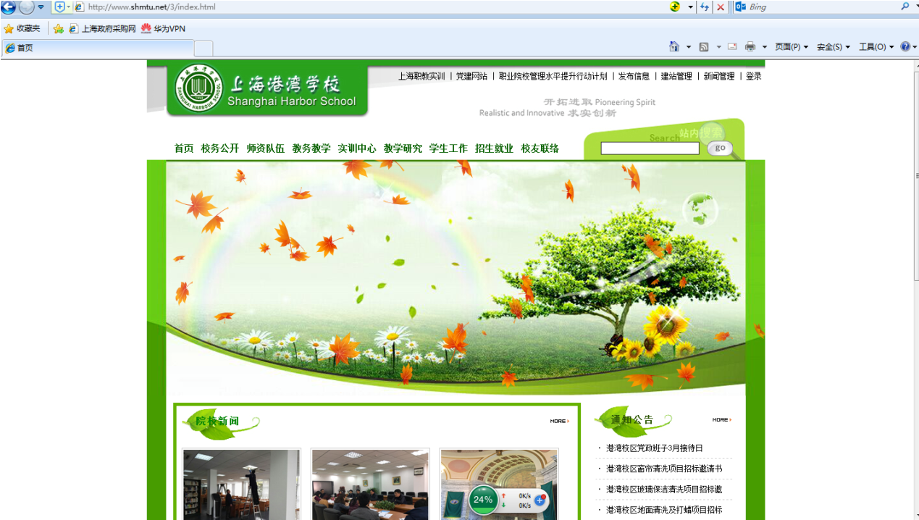

建设依据
教育部2014年发布《教育部关于加强教育行业网络与信息安全工作的指导意见》（教技[2014]4号）明确规定“各单位信息系统要按照教育行业有关规范准确定级和备案”，“按照国际和教育行业有关标准规范要求进行等级测评”。
根据上海港湾学校门户网站的安全、业务、系统服务器情况，等级保护定义为：第二级，详细如下：
安全保护等级 | 业务信息安全等级 | 系统服务安全等级
第二级 | 第二级 | 第二级

详细要求
项目 | 主要内容
1 | 系统定级并填写《信息系统安全等级保护定级报告》
2 | 填写等级保护备案表及补充信息表
3 | 评测机构编写并给出评测方案
4 | 填写系统构成相关表格
5 | 系统漏洞扫描并出具漏洞分析报告
6 | 现场问答并出具整改意见
7 | 系统整改
8 | 系统漏洞扫描复测
9 | 出具二级等保报告

